
299-2024-01-05.С-381
21.05.2024
О внесении изменений
в проект межевания территории кадастрового квартала 59:32:0370003 п. Ферма Двуреченского сельского поселения Пермского муниципального района Пермского края, утвержденный постановлением администрации Пермского муниципального района Пермского края
от 20 декабря 2020 г.
№ СЭД-2020-299-01-01-05.С-252

В соответствии с частью 12 статьи 43 Градостроительного кодекса Российской Федерации, пунктом 26 части 1 статьи 16 Федерального закона от 06 октября 2003 г. № 131-ФЗ «Об общих принципах организации местного самоуправления в Российской Федерации», пунктом 29 части 1 статьи 5, пунктом 6 части 2 статьи 30 Устава Пермского муниципального округа Пермского края
администрация Пермского муниципального округа Пермского края ПОСТАНОВЛЯЕТ:
1. Внести в проект межевания территории кадастрового квартала 59:32:0370003 п. Ферма Двуреченского сельского поселения Пермского муниципального района Пермского края, утвержденный постановлением администрации Пермского муниципального района от 22 декабря 2020 г. № СЭД-2020-299-01-01-05.С-252 (в редакции постановлений администрации Пермского муниципального района от 20 мая 2021 г. № СЭД-2021-299-01-01-05.С-242, от 08 декабря 2021 г. № СЭД-2021-299-01-01-05.С-669, от 16 февраля 2022 г. № СЭД-2022-299-01-01-05.С-74, от 08 июля 2022 г. № СЭД-2022-299-01-01-05.С-379, от 28 июля 2022 г. № СЭД-2022-299-01-01-05.С-428, от 11 ноября 2022 г. № СЭД-2022-299-01-01-05.С-655, постановлений администрации Пермского муниципального округа Пермского края от 06 июля 2023 г. № СЭД-2023-299-01-01-05.С-528, от 31 августа 2023 г. № СЭД-2023-299-01-01-05.С-690), изменения согласно приложению к настоящему постановлению.
2. Настоящее постановление опубликовать в бюллетене муниципального образования «Пермский муниципальный округ» и разместить на официальном сайте Пермского муниципального округа в информационно-телекоммуникационной сети Интернет (www.permokrug.ru).
3. Настоящее постановление вступает в силу со дня его официального опубликования.
Глава муниципального округа В.Ю. Цветов

Приложение
к постановлению
администрации Пермского муниципального округа Пермского края
от 21.05.2024 № 299-2024-01-05.С-381

ИЗМЕНЕНИЯ,
которые вносятся в проект межевания территории кадастрового квартала 59:32:0370003 п. Ферма Двуреченского сельского поселения Пермского муниципального района Пермского края, утвержденный постановлением администрации Пермского муниципального района от 22 декабря 2020 г. № СЭД-2020-299-01-01-05.С-252

- В таблице 1 подраздела 5.1 раздела 5 проекта межевания территории позицию:
59:32:0370003:ЗУ63 | Пермский край, Пермский район, Двуреченское с/п, п. Ферма | 1583 | Для индивидуального жилищного строительства | Образование земельного участка путем перераспределения земельного участка с кадастровым номером 59:32:0370003:1234 и земель муниципальной собственности
исключить.
- Таблицу 1 подраздела 5.1 раздела 5 проекта межевания территории дополнить позициями следующего содержания:
:4844 | Пермский край, Пермский муниципальный округ, п. Ферма | 625 | учреждения культуры | Образование земельных участков путем раздела земельного участка с кадастровым номером 59:32:0370003:4844 с сохранением в измененных границах
:4844:ЗУ1 | Пермский край, Пермский муниципальный округ, п. Ферма | 325 | учреждения культуры
:4844:ЗУ2 | Пермский край, Пермский муниципальный округ, п. Ферма | 1017 | учреждения культуры
- В таблице подраздела 5.3 раздела 5 проекта межевания территории позицию:
59:32:0370003:48 | Местоположение установлено относительно ориентира, расположенного за пределами участка. Почтовый адрес ориентира: Пермский край, Пермский р-н, п Ферма, ул Трубная, 1 | 756 +/-6 | 1412 | Для ведения личного подсобного хозяйства | Образование земельного участка путем перераспределения земельного участка с кадастровым номером 59:32:0370003:48 и земель муниципальной собственности
изложить в следующей редакции:
59:32:0370003:48 | Местоположение установлено относительно ориентира, расположенного за пределами участка. Почтовый адрес ориентира: Пермский край, Пермский р-н, п Ферма, ул Трубная, 1 | 756 +/-6 | 941 | Для ведения личного подсобного хозяйства (приусадебный земельный участок) (2.2) | Образование земельного участка путем перераспределения земельного участка с кадастровым номером 59:32:0370003:48 и земель муниципальной собственности
- Таблицу подраздела 5.3 раздела 5 проекта межевания территории дополнить позициями следующего содержания:
:ЗУ63 | Пермский край, Пермский муниципальный округ, п. Ферма | 1310 | Для индивидуального жилищного строительства (2.1) | Образование земельного участка путем перераспределения земельного участка с кадастровым номером 59:32:0370003:1234 и земель, находящихся в муниципальной собственности
:ЗУ247 | Пермский край, Пермский муниципальный округ, п. Ферма | 1155 | Для индивидуального жилищного строительства (2.1) | Образование земельного участка путем перераспределения земельного участка с кадастровым номером 59:32:0370003:4584 и земель, находящихся в муниципальной собственности
:ЗУ248 | Пермский край, Пермский муниципальный округ, п. Ферма | 1480 | Для индивидуального жилищного строительства (2.1) | Образование земельного участка путем перераспределения земельного участка с условными обозначениями :ЗУ247 и :4844:ЗУ1. II этап. Образование земельного участка возможно при условии внесения изменений в Правила землепользования и застройки муниципального образования «Двуреченское сельское поселение» Пермского муниципального района Пермского края, утвержденных решением Совета депутатов Двуреченского сельского поселения от 09 апреля 2013 г. № 325, изменения границ территориальной зоны

- Приложение «Каталог координат образуемых земельных участков» раздела 5 дополнить позициями следующего содержания:
«Участок 59:32:0370003:48
Площадь: 941 кв.м.
№ | X | Y
1 | 506402,81 | 2235608,42
2 | 506406,32 | 2235603,39
3 | 506415,62 | 2235610,54
4 | 506417,36 | 2235606,42
5 | 506429,50 | 2235615,72
6 | 506415,50 | 2235632,16
7 | 506403,94 | 2235645,41
8 | 506401,81 | 2235648,14
9 | 506386,06 | 2235633,06
10 | 506393,59 | 2235622,36
11 | 506395,34 | 2235619,28
12 | 506398,89 | 2235614,20
13 | 506402,42 | 2235607,99
1 | 506402,81 | 2235608,42

Участок :ЗУ63
Площадь: 1310 кв.м.
№ | X | Y
1 | 506398,18 | 2235594,31
2 | 506391,97 | 2235612,73
3 | 506389,44 | 2235621,30
4 | 506387,15 | 2235620,12
5 | 506383,45 | 2235629,30
6 | 506380,48 | 2235628,10
7 | 506381,55 | 2235625,06
8 | 506377,37 | 2235623,71
9 | 506375,51 | 2235630,06
10 | 506372,22 | 2235629,12
11 | 506361,08 | 2235625,71
12 | 506359,12 | 2235620,22
13 | 506357,81 | 2235618,34
14 | 506358,05 | 2235613,10
15 | 506357,91 | 2235604,34
16 | 506358,36 | 2235598,98
17 | 506356,87 | 2235597,83
18 | 506359,71 | 2235584,77
19 | 506368,67 | 2235586,46
20 | 506376,01 | 2235587,84
21 | 506379,58 | 2235589,00
22 | 506379,29 | 2235589,91
23 | 506389,96 | 2235593,17
24 | 506392,02 | 2235592,89
1 | 506398,18 | 2235594,31

Участок :4844
Площадь: 625 кв.м.
№ | X | Y
1 | 506409.11 | 2235537.37
2 | 506414.49 | 2235543.00
3 | 506401.45 | 2235554.05
4 | 506398.10 | 2235555.00
5 | 506392.46 | 2235573.95
6 | 506381.36 | 2235571.11
7 | 506382.84 | 2235565.68
8 | 506391.96 | 2235532.13
1 | 506409.11 | 2235537.37

Участок :4844:ЗУ1
Площадь: 325 кв.м.
№ | X | Y
1 | 506421.94 | 2235550.44
2 | 506414.14 | 2235556.05
3 | 506414.14 | 2235556.07
4 | 506406.59 | 2235585.18
5 | 506405.37 | 2235588.73
6 | 506400.56 | 2235585.18
7 | 506408.15 | 2235556.01
8 | 506401.45 | 2235554.05
9 | 506414.49 | 2235543.00
1 | 506421.94 | 2235550.44

Участок :4844:ЗУ2
Площадь: 1017 кв.м.
№ | X | Y
1 | 506421.94 | 2235550.44
2 | 506442.42 | 2235571.30
3 | 506421.19 | 2235600.40
4 | 506405.37 | 2235588.73
5 | 506406.59 | 2235585.18
6 | 506414.14 | 2235556.07
7 | 506414.14 | 2235556.05
1 | 506421.94 | 2235550.44

Участок :ЗУ247
Площадь: 1155 кв.м.
№ | X | Y
1 | 506408.15 | 2235556.01
2 | 506400.56 | 2235585.18
3 | 506405.37 | 2235588.73
4 | 506421.19 | 2235600.40
5 | 506417.36 | 2235606.42
6 | 506415.62 | 2235610.54
7 | 506406.32 | 2235603.39
8 | 506402.81 | 2235608.42
9 | 506402.42 | 2235607.99
10 | 506398.89 | 2235614.20
11 | 506395.34 | 2235619.28
12 | 506393.59 | 2235622.36
13 | 506386.06 | 2235633.06
14 | 506382.53 | 2235632.06
15 | 506383.45 | 2235629.30
16 | 506387.15 | 2235620.12
17 | 506389.44 | 2235621.30
18 | 506391.97 | 2235612.73
19 | 506398.18 | 2235594.31
20 | 506392.02 | 2235592.89
21 | 506389.96 | 2235593.17
22 | 506379.29 | 2235589.91
23 | 506379.58 | 2235589.00
24 | 506376.01 | 2235587.84
25 | 506381.36 | 2235571.11
26 | 506392.46 | 2235573.95
27 | 506398.10 | 2235555.00
28 | 506401.45 | 2235554.05
1 | 506408.15 | 2235556.01

Участок :ЗУ248
Площадь: 1480 кв.м.
№ | X | Y
1 | 506386.06 | 2235633.06
2 | 506393.59 | 2235622.36
3 | 506395.34 | 2235619.28
4 | 506398.89 | 2235614.20
5 | 506402.42 | 2235607.99
6 | 506402.81 | 2235608.42
7 | 506406.32 | 2235603.39
8 | 506415.62 | 2235610.54
9 | 506417.36 | 2235606.42
10 | 506421.19 | 2235600.40
11 | 506405.37 | 2235588.73
12 | 506406.59 | 2235585.18
13 | 506414.14 | 2235556.07
14 | 506414.14 | 2235556.05
15 | 506421.94 | 2235550.44
16 | 506414.49 | 2235543.00
17 | 506401.45 | 2235554.05
18 | 506398.10 | 2235555.00
19 | 506392.46 | 2235573.95
20 | 506381.36 | 2235571.11
21 | 506376.01 | 2235587.84
22 | 506379.58 | 2235589.00
23 | 506379.29 | 2235589.91
24 | 506389.96 | 2235593.17
25 | 506392.02 | 2235592.89
26 | 506398.18 | 2235594.31
27 | 506391.97 | 2235612.73
28 | 506389.44 | 2235621.30
29 | 506387.15 | 2235620.12
30 | 506383.45 | 2235629.30
31 | 506382.53 | 2235632.06
1 | 506386.06 | 2235633.06
».

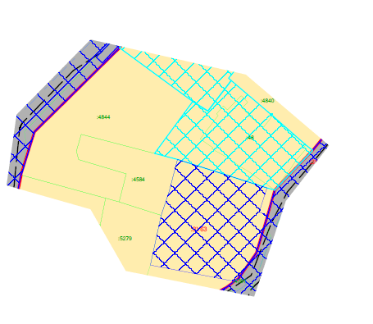
6. Фрагмент чертежа межевания территории:

изложить в следующей редакции:
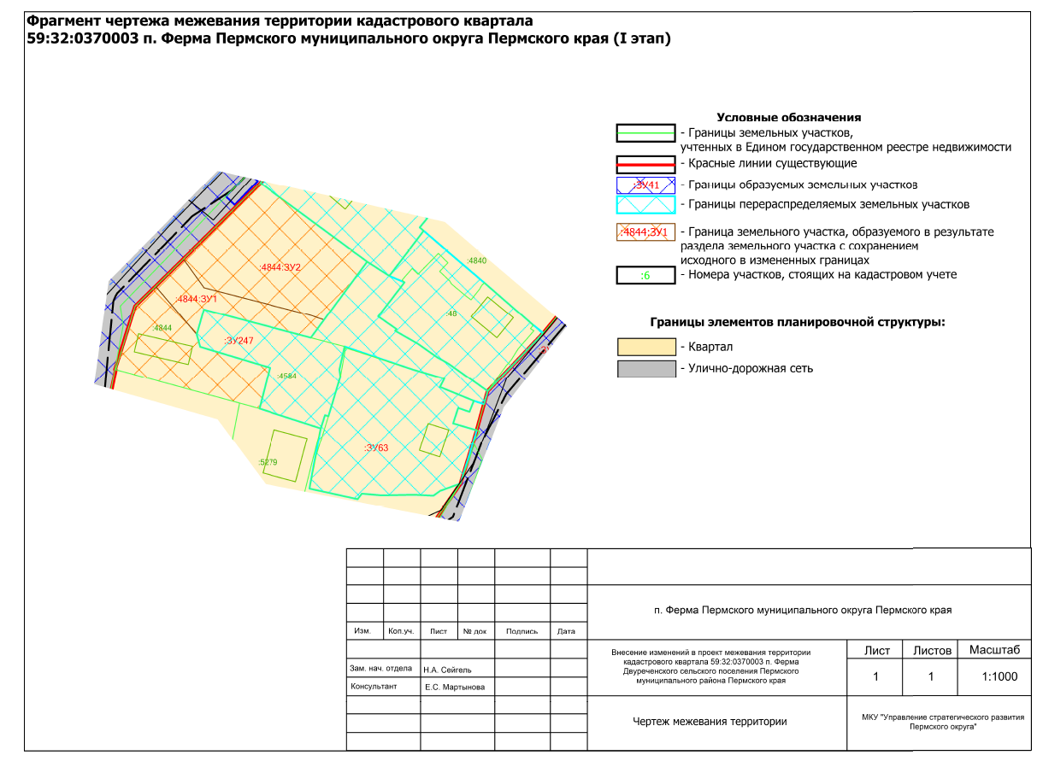

- Чертеж проекта межевания территории дополнить фрагментом следующего содержания:
